Гузь Светлана Николаевна
Тема: Жизнь и творчество русского писателя К.Г. Паустовского

1.В каком году родился К.Г.Паустовский? 2.Дом, где жил последние годы писатель. 3.Первые произведения Паустовского.
- Военные годы писателя.
- Главное произведение «Повесть о жизни» 6.Мировое признание.
7.К.Г.Паустовский – детям.

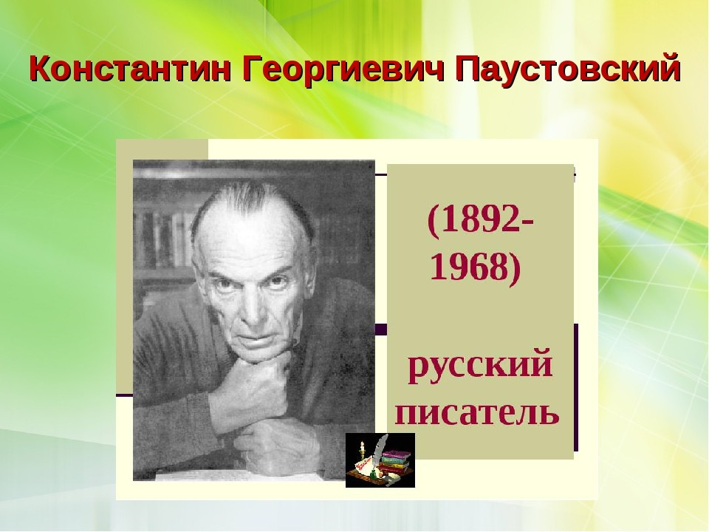

ПАУСТОВСКИЙ Константин Георгиевич (1892 – 1968), русский писатель,
мастер лирико-романтической прозы, автор произведений о природе, исторических повестей, художественных мемуаров.

Паустовский родился в семье чиновника Управления железной дороги, мать была женщиной властной и суровой. Семья была большая, склонная к занятиям искусством. В семье много пели, играли на рояле, любили театр. Учился я в 1-й
киевской классической гимназии. Когда был в шестом классе, семья распалась.
Юность писателя не была благополучной: уход отца из семьи, нищета матери, слепота сестры, затем гибель двух братьев во время Первой мировой войны.

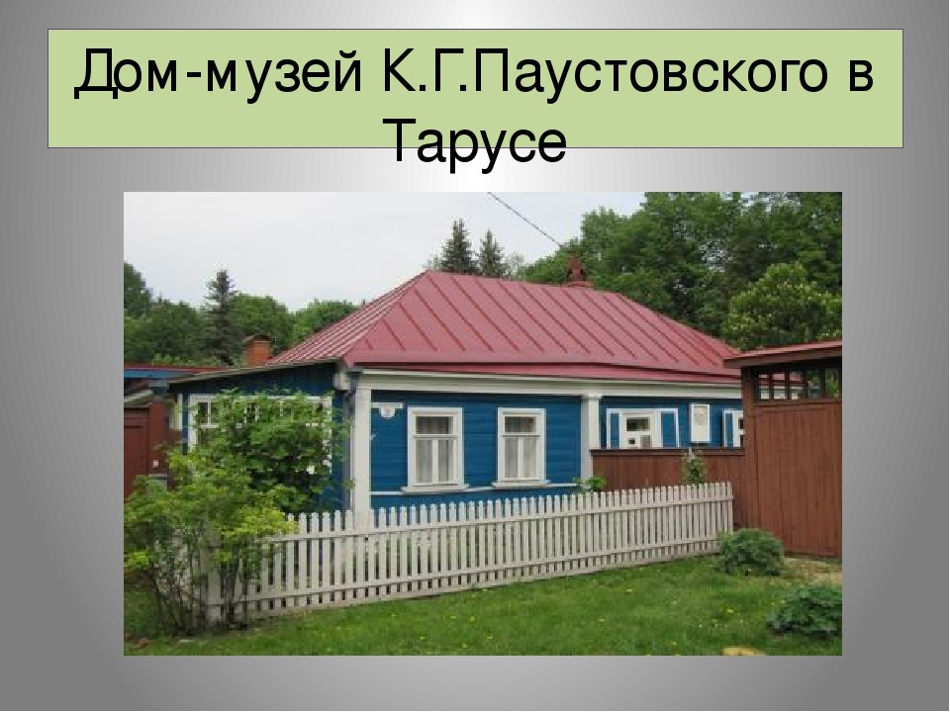

Таруса Паустовского
В 1950-е годы Паустовский жил в Москве и в Тарусе на Оке. Стал одним из составителей важнейших коллективных сборников демократического направления «Литературная Москва» в 1956 году и
«Тарусские страницы» в 1961 году. Маленький городок в Калужской области – Таруса – покажется безграничным, если судить по следу, оставленному его обитателями в русской культуре. Среди тех, для кого жизнь в Тарусе стала источником вдохновения. В Тарусе жило много разных интересных личностей.

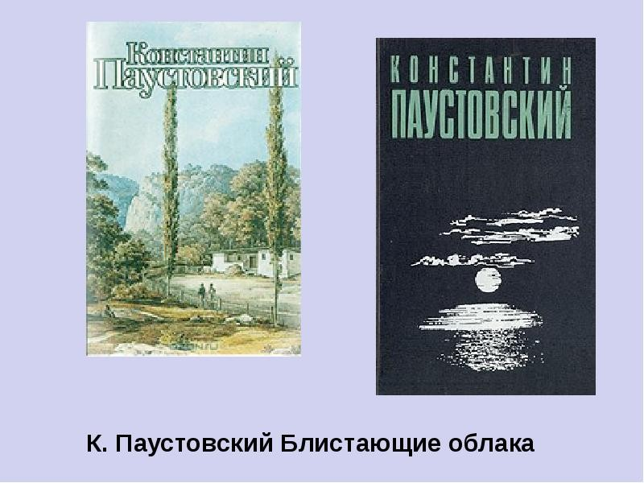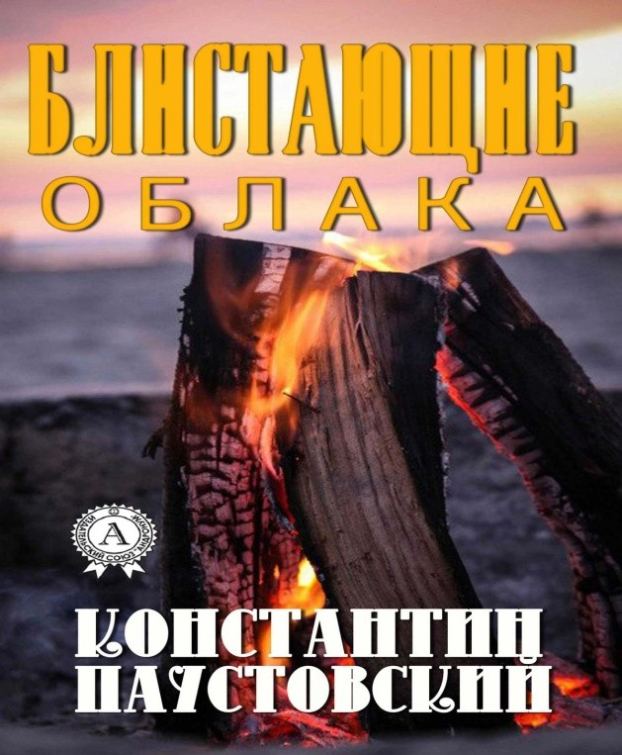

В 1928 году вышел первый сборник рассказов Паустовского «Встречные
корабли». В том же году был написан роман «Блистающие облака». В этом произведении детективно-авантюрная интрига сочеталась с
автобиографическими эпизодами, связанными с поездками Паустовского по Черноморью и Кавказу. В год написания романа писатель работал в газете водников «На вахте»

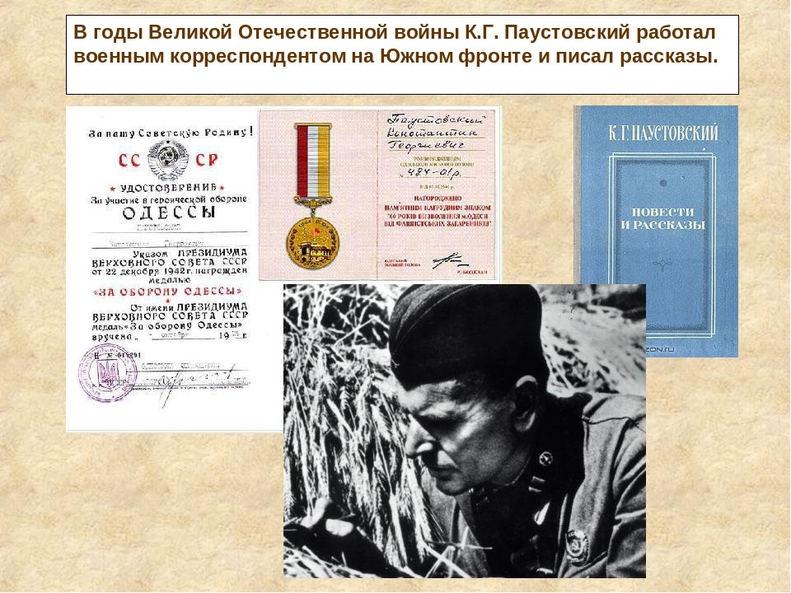

В годы Великой Отечественной войны Паустовский работал военным корреспондентом и писал рассказы, среди них был «Снег», написанный в 1943 году, и «Дождливый
рассвет», написанный в 1945 году, которые критики назвали нежнейшими лирическими акварелями.

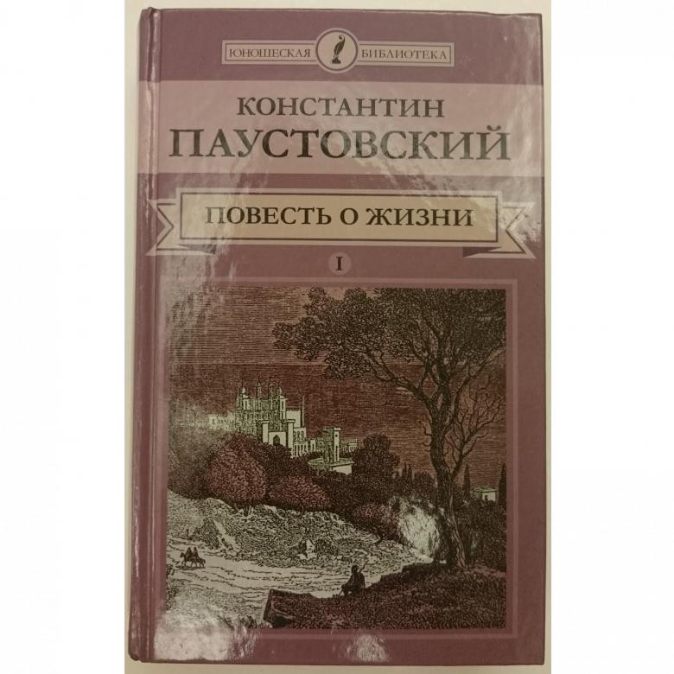

С 1945-го по 1963-й годы Паустовский писал свое главное произведение -
автобиографическую «Повесть о жизни», состоящую из шести книг: «Далекие годы»,
«Беспокойная юность», «Начало неведомого века», «Время больших ожиданий»,
«Бросок на юг» и «Книга скитаний».

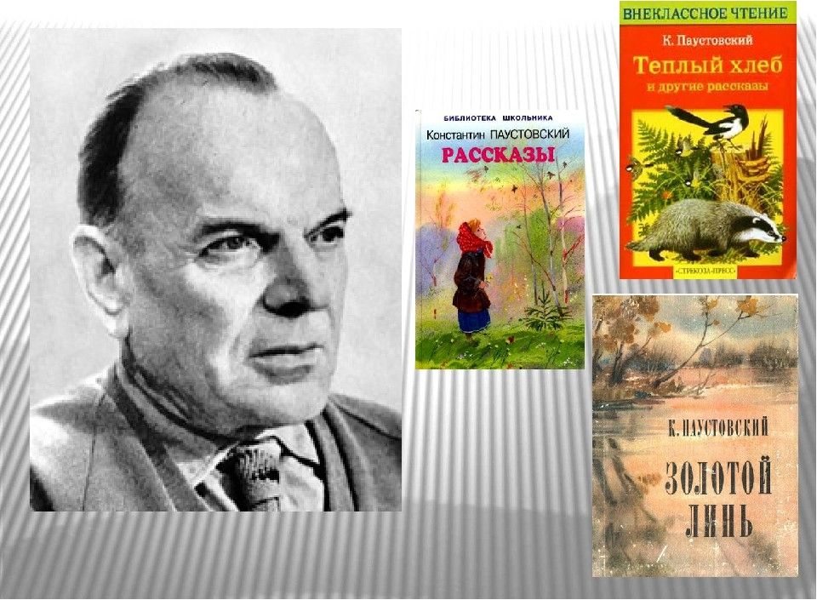
В середине 1950-х годов к Паустовскому пришло мировое признание, и писатель начал часто путешествовать по Европе. Он побывал в Болгарии, Чехословакии, Польше,
Турции, Греции, Швеции, Италии и других странах. В 1965 году Паустовский жил на острове Капри. Впечатления от этих поездок легли в основу рассказов и путевых очерков 1950-1960-х годов «Итальянские встречи», «Мимолетный Париж», «Огни Ла- Манша» и других произведений.

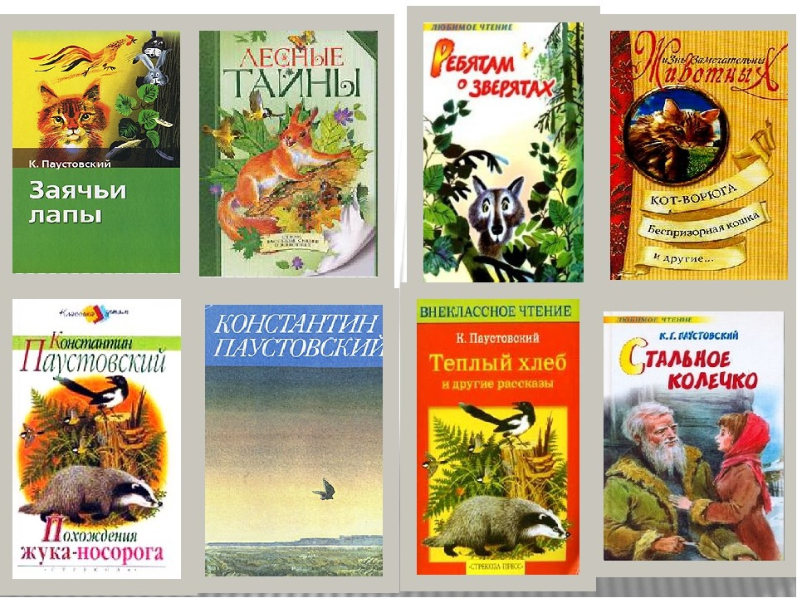

В своем творчестве он часто обращался к детской аудитории, создавая для нее сказки («Стальное колечко», «Растрепанный воробей», «Дремучий медведь», «Теплый хлеб», «Заячьи лапы», «Кот-ворюга», «Артельные мужички», «Квакша»,
«Заботливый цветок» и другие), рассказы («Резиновая лодка», «Сивый мерин»,
«Барсучий нос», «Жильцы старого дома», «Подарок», «Сказочник», «Золотой линь» и другие
Герои рассказов Паустовского не совершают как будто таких выдающихся подвигов. Они не сгорают на кострах и не закрывают своим телом амбразуры
вражеских дотов. Их поступки внешне скромнее и менее приметны. Но эти люди
сделаны из того же теста, из которого делаются герои. Как тысячи маленьких озер, едва видимых ручейков и затерявшихся речушек питают полноводное раздолье широких рек, так и повседневное поведение и повседневный быт героев служит
естественной средой, в которой рождаются подвиги.
Как много может дать Паустовский юному читателю! Он научит любить Родину и природу, любить, жалеть и понимать людей с их слабостями и недостатками, научит мечтать, верить в существование голубых городов и стараться воплотить мечту в
реальность; из его произведений мы больше узнаем о жизни природы, о мире, о судьбах и творчестве замечательных людей.

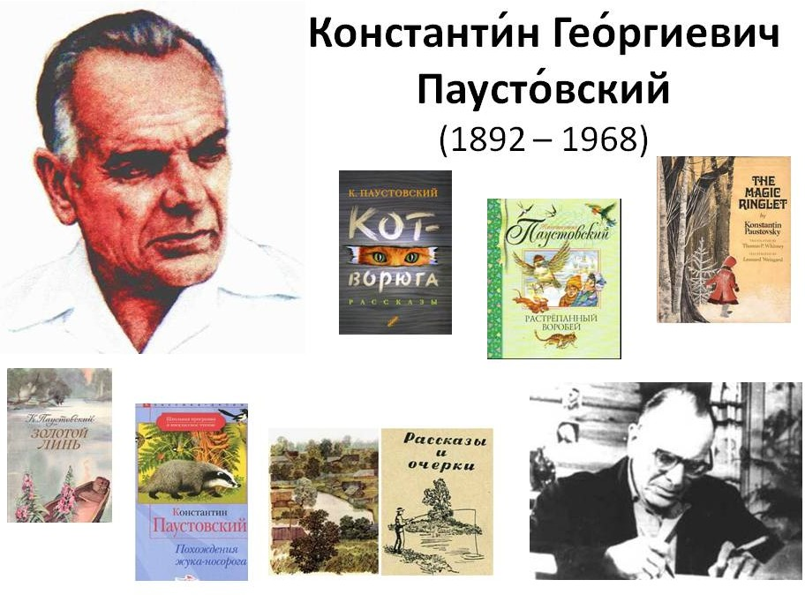

Изучая К.Г. Паустовского в начальной школе, можно рассматривать разнообразие жанров в его творчестве (это рассказ, сказка, повесть, очерк), можно формировать у
детей представление о стиле писателя, познакомить детей с высшими совершенными образцами русской речи на всех уровнях . Другими словами, формировать представление о таком феномене, как творчество писателя в его индивидуальности и разнообразии.
Ученики должны освоить различные литературоведческие понятия, например, художественные средства: эпитеты, метафоры, сравнения. Также ученики должны понимать, что такое художественное произведение в целом, художественный образ, автор, герой, сюжет, тема, идея произведения. Произведения К.Г. Паустовского в полной мере отвечают данному требованию: они разнообразны и совершенны по
форме, содержанию, их человеколюбивый пафос выдержал испытание временем.

